De compras en España

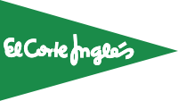

¿Te gusta ir de compras? ¿Cómo se llama tu tienda favorita? ¿Prefieres hacer compras por internet?
En los Estados Unidos, hay muchos almacenes grandes donde puedes comprar desde ropa hasta aparatos eléctricos. Algunos almacenes muy famosos de los Estados Unidos son Macy’s, Neiman Marcus, Saks, Kohl’s y Dillard’s. ¿Cuáles (which ones) de estos almacenes existen en tu comunidad?
En España, hay tiendas populares como Mango, Zara, Cortefiel, y Desigual pero la tienda más conocida es El Corte Inglés. El Corte Inglés es un gran almacén en España. De hecho (in fact), es la única (only) cadena (chain) de almacenes que existe en toda España y el almacén más grande de toda Europa. El Corte Inglés más grande está en la capital, Madrid. En ese almacén específico hay varios edificios (buildings) con muchos diferentes departamentos. Puedes comprar prácticamente todo que necesitas allí; ropa, carteras, zapatos, comida en el supermercado, computadoras, teléfonos celulares, equipo deportivo, y mucho más. De verdad, puedes comprar todo allí. Encuentras cosas baratas y también otras que son muy caras y exclusivas. También puedes encontrar rebajas, especialmente durante los días de fiestas (holidays). Puedes pagar en efectivo o con tarjeta de crédito. El Corte Inglés es tan popular y tan grande que sus ingresos (revenues) son catorce billones de euros.

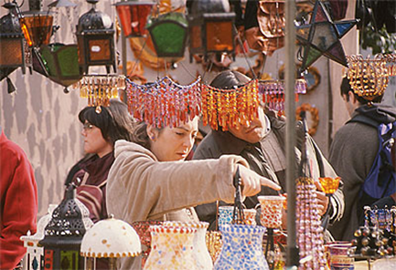

A muchas personas de Madrid y a otros españoles, les encanta visitar también “El Rastro” de Madrid. El Rastro es el mercado al aire libre más famoso de España y mucha gente dice que es el mercado más grande de todo el mundo. Localizado en una de las secciones más viejas de Madrid, el Rastro atrae (attracts) a miles de visitantes cada domingo del año
Pero ¿cómo se originó (originated) el Rastro? El nombre de este mercado significa “trail” y viene del “rastro de sangre” (trail of blood) que dejaban (left) los curtidores (tanners) del siglo XV (15th century), tras arrastrar a los animales desde el matadero (when the animals were transported from the slaughterhouses). Muchas personas vendían sus productos en la calle del matadero y allí empezó el Mercado y el nombre “El Rastro”.
Los vendedores tienen sus quioscos (kiosks) al lado de las calles y ofrecen cosas como ropa, arte fino, joyas, juegos, artesanías (crafts), y más. Toda la gente regatea con los vendedores para recibir un precio más bajo por las cosas que quiere comprar. Generalmente, tienes que pagar en efectivo. Muchos turistas van a El Rastro para comprar regalos para sus amigos y familiares.
Desde franelas (camisetas de algodón), libros, antigüedades (antiques), gafas, vestidos y hasta unos carteles de celebridades famosos. Tradicionalmente la actividad comercial se centra (is centered) en los productos que no se encuentran en las tiendas tradicionales, como cosas viejas y extrañas. Pero también hay productos nuevos y mercancía (merchandise) de fábrica, a precios excelentes.
La gente que va al Rastro va a pasar el día, comprar o, simplemente, comer o tomar un café. Es una visita obligada para conocer la parte más típica de esta ciudad.

